【石油观察家】中俄东线如何影响中国天然气市场？

2019年7月底，中俄东线天然气管道中方境内段与俄罗斯“西伯利亚力量”管道成功连接。作为我国天然气进口战略通道之一，中俄东线目标市场为我国东北、环渤海、长三角地区，包括黑龙江、吉林、辽宁、河北、北京、天津、山东、江苏、上海、浙江10个省市。管道建成后将对目标市场有何影响？项目折射出俄罗斯怎样的大国战略？

**东北地区：大幅提升供应能力 推动气化进程**

中俄东线投产后将首先供应东北地区，当输气量达到380亿立方米/年时，预计其中供应东北地区的气量为135亿～150亿立方米/年，与2018年市场消费总量基本相当，将大幅提升东北地区资源供应能力，中俄东线天然气成为东北地区的主供气源。现有“以区域内油气田为主，进口LNG和长输管道为辅”的资源供应方式，将会转变为“以进口管道气为主，区域内油气田和进口LNG为辅”的方式。

中俄东线将推动东北地区气化进程，改变供气格局。2018年东北地区天然气市场消费量为146亿立方米，占一次能源消费总量的4.7%，远低于全国8%的平均水平，天然气气化程度较低。考虑生态环境成本，天然气替代煤炭的终端用户可承受价格为2.02元/立方米。在此基础上，除去城市配气费和支线管输费，天然气替代煤炭的省门站可承受价格为1.5元/立方米以下，若考虑混合销售，气源供应到东北地区省门站的成本应该在1.6元/立方米左右。中俄东线天然气对推动东北地区天然气气化具有较强的价格竞争力。东北地区天然气资源供应较为单一，主要依靠大庆油田、吉林油田、大连LNG接收站和陕京系统的秦沈线。中俄东线投产以后秦沈线、沈哈线管道输送陕京线系统的资源将从东北地区逐步退出，增加中俄东线天然气资源的输送，资源流向将从“由南向北”变为“由北向南”。区域内油气田仍主要在周边地区销售天然气，进口LNG将作为重要的资源补充和调峰气源。东北地区整体供气格局将呈现“北气南下、就近供应、海气登陆”的特点。

**环渤海地区：增加资源供应通道 拉低供气成本**

环渤海地区天然气资源供应以长输管道为主，进口LNG为辅，包括陕京线、榆济线，唐山LNG接收站、天津浮式LNG接收站、天津LNG接收站、青岛LNG接收站，大唐煤制气、区域内油气田等，气源多元化供应格局明显。2018年，长输管道气供应占比60.3%，进口LNG供应占比31.5%。

目前，环渤海地区的天然气资源供应来自东、西两个方向，西向来气由陕京线系统和榆济线组成，东向来气由进口LNG和海上气组成。中俄东线投产以后，秦沈线流向将改变为由北向南，北部将增加中俄东线供应通道，从而提升环渤海地区资源保障能力。

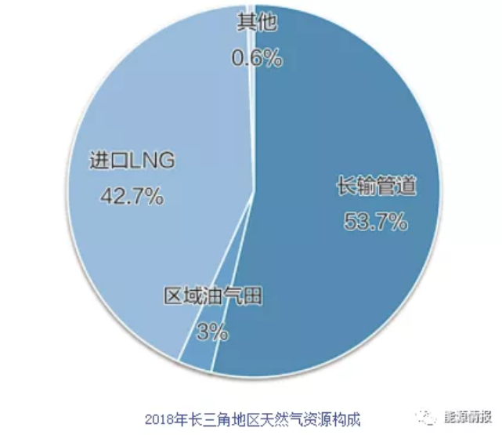

供应环渤海地区的国产常规气，除区域内油气田外，主要来自陕京线和榆济线输气管道。现有供应环渤海地区的进口LNG来自唐山LNG接收站、天津LNG接收站、天津浮式LNG接收站、青岛LNG接收站，这些进口资源属于早期资源合同，与国际油价挂钩比例较高。根据进口LNG历史数据，在布伦特油价为60美元/桶时，进口LNG到岸价格为1.8元/立方米左右，考虑税费、汽化、管输等费用，供应成本为2.2～2.3元/立方米。规划的进口LNG项目考虑到目前国际天然气市场整体宽松，合同价格相对前期有所降低，预计在布伦特油价为60美元/桶时，供应成本在2.1元/立方米左右。环渤海地区除国产气外，中俄东线天然气相比其他进口天然气具有较强的价格竞争力。

预计2025年，环渤海地区除区域油气田外的资源供应量为1040亿立方米，根据各资源供应量和供应成本测算，中俄东线可以拉低该地区进口天然气资源供应成本约0.1元/立方

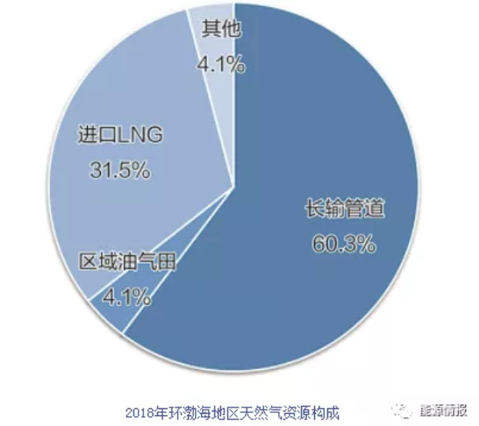

需要注意的是，环渤海地区天然气市场峰谷差较大，一方面可提升冬季供应保障能力，另一方面在夏季将出现资源富余现象。以中俄东线供应环渤海地区130亿立方米/年为例，以2018年环渤海地区月度不均匀系数为基础，通过与环渤海地区同规模的市场需求进行对比，中俄东线在环渤海地区日均供气量为3560万立方米，在消费淡季的低月将会富余1200万立方米/日。在东北及长三角地区也会面临同样的问题。

**长三角地区：增加气源竞争 形成四方供气格局**

长三角地区天然气资源主要依赖外省输送和进口，市场较为成熟，对外依存度高达97%。供应气源主要包括西气东输、川气东送，如东LNG接收站、上海LNG接收站、宁波LNG接收站，资源供应多元化态势明显。2018年，长输管道气供应占比为53.7%，进口LNG供应占比为42.7%。

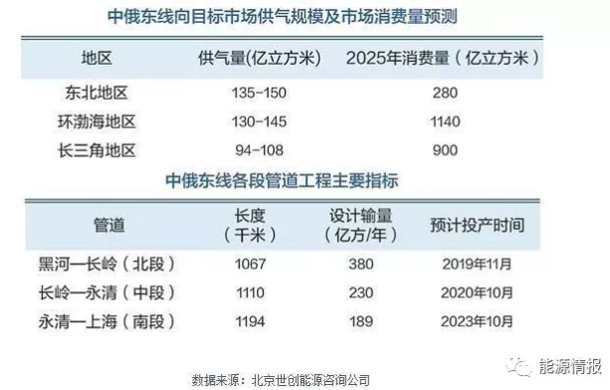

我国天然气价格将逐步走向市场化，门站价格限制终将被取消，销售价格由供需双方协商确定，供应成本成为气源主要竞争力。长三角地区属于我国天然气高端市场，各气源向该地区供应的积极性较高，未来新增气源除中俄东线外还有滨海LNG接收站、赣榆LNG接收站、温州LNG接收站、如东阳光岛LNG接收站、青宁线、新粤浙赣闵浙支干线。其中，青宁线气源主要来自青岛LNG接收站，新粤浙气源主要来自于新疆的煤制气和川渝地区的页岩气、常规气，上述气源均属于高价气。当布伦特油价为60美元/桶时，供应长三角地区的天然气成本在2.2元/立方米左右。中俄东线供应到该地区的价格并不具备明显竞争力，将会增加长三角地区的市场竞争。

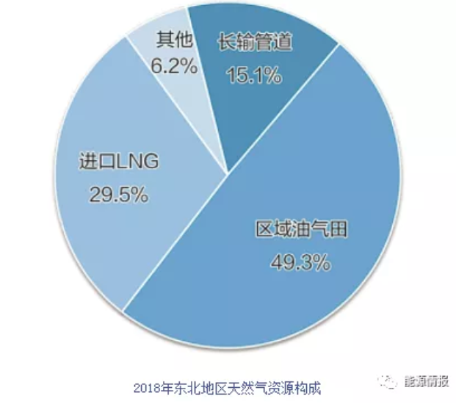

中俄东线投产以后，长三角地区将会形成东、西、南、北四方供气格局，西部供应主要来自西气东输一线和川气东送，东部供应主要来自各进口LNG接收站和海上气，南部供应主要来自西气东输二线、新粤浙赣闵浙支干线，北部供应来自中俄东线和青宁线。原有冀宁线管道为联络线，连接陕京线和西气东输管道，目前冀宁线在江苏省主要输送如东LNG接收站的气源，资源流向为由南向北。中俄东线投产后将会增加北方来气。

总之，中俄东线投产以后将大幅提高东北、环渤海、长三角地区的资源供应能力，对目标市场的气化进程起到积极的推动作用。同时，将对环渤海、长三角地区进口LNG形成冲击，增加了地区气源竞争程度。中俄东线全年平稳的供应特点，一方面可为目标市场采暖季增加供应保障，另一方面将会在夏季出现资源富余。

未来，我国天然气价格将逐步实现市场化，天然气交易价格将由供需双方协商确定，在资源供应宽松和多元化的格局下将会迫使高价气退出市场。建议各地布局的LNG接收站项目要侧重对海外LNG采购成本控制，对比目标市场竞争气源的供应成本和目标市场用户的价格承受能力;提前做好夏季目标市场富余资源的流向处理方案，实现主干管道与地下储气库联通;各级政府应持续推动基础设施互联互通和独立运营，确保天然气价格真正实现市场化。

来源：能源情报